INDICAÇÃO Nº

VEREADOR: BRENO GARIBALDE

Senhor Presidente,

Têm sido recorrentes as reclamações de alguns motoristas sobre a situação de algumas vias no Centro de Aracaju, onde o estacionamento irregular de veículos tem criado congestionamentos. Nesse sentido, entendendo ser competência da Superintendência Municipal de Transportes e Trânsito (SMTT) garantir a organização do tráfego de veículos,
Indico à Mesa, nos termos regimentais e após ouvir o Plenário, que seja solicitado ao Senhor Renato Telles, Superintendente Municipal de Transportes e Trânsito, que promova a realização de ações de conscientização e fiscalizações ao longo da Rua Lagarto, no bairro Centro.

Palácio Graccho Cardoso, Aracaju, 6 de junho de 2024.
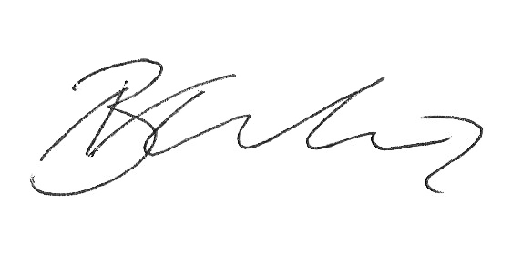

Breno Garibalde
Vereador

